2017—2018学年度第二学期 期中练习
初二物理
班级________________ 姓名_________________

一、单项选择题：下列各小题均有四个选项，其中只有一个选项符合题意。（共30分，每小题2分）
1．在国际单位制中，功率的单位是
A．牛顿 B．帕斯卡 C．焦耳 D．瓦特
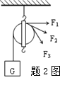
2．使用定滑轮匀速提起一个重物时，若分别沿如题2图中F₁、F₂、F₃所示的方向上用力，这三个力大小的关系是[来源:学科网]
A. F₁>F₂>F₃ B. F₁=F₂=F₃
C. F₁<F₂<F₃ D. F₁<F₂=F₃

3．如题3图所示工具中，属于省力杠杆的是
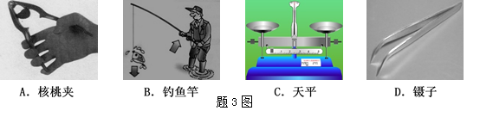
4．题4图所示的四个事例中，关于力做功的叙述正确的是
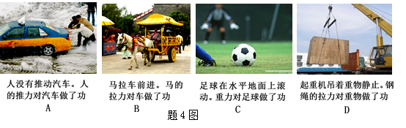
5．用50牛的力将10牛的足球踢出，足球在草地上滚动60米后停止，人对足球做的功为
A.3000J B.600J C.3600J D.无法判断
6．下列关于功率的说法中，正确的是
A．物体做功越多，功率越大 B．物体做功时间越短，功率越大
C．物体做功越快，功率越大 D．物体做功时间越长，功率越大
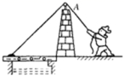
7．如图所示，古代护城河吊桥上安装的滑轮A是
A. 动滑轮、能省力 B. 定滑轮、能改变力的方向
C. 定滑轮、能省力 D. 动滑轮、能改变力的方向
8．下列关于机械效率的说法，正确的是
A.机械效率的大小由有用功跟总功的比值来决定
B.越省力的机械，机械效率越高
C.机械效率越高的机械，做功越多
D.做有用功越多的机械，它的效率越高
9．骑自行车上坡时，往往要用力紧蹬几下脚踏板，这是为了
A．减少自行车受到的阻力 B．增大自行车的惯性
C．增大自行车的动能 D．增大自行车的势能
10．如题9图所示温度计的使用情况中正确的是
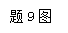A．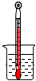 B．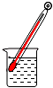 C．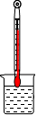 D．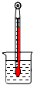
11．如图所示的游艺项目中，主要利用弹性势能与动能相互转化的是
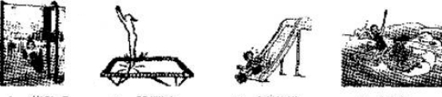
A.荡秋千 B.跳蹦床 C.滑滑梯 D.漂流
12．神州6号在人飞船顺利升上太空并返回地面，全球华人为之振奋、自豪。当巨型降落伞吊着神州6号返回舱安全进入大气层并匀速下落时，返回舱的
A.动能增大，势能减小 B. 动能和势能都减小
C.动能不变，势能减小 D.动能和势能都不变
13．在俄罗斯首都莫斯科冬天的河水会冻成冰，这一现象发生了什么物态变化
A．熔化 B．液化 C．凝华 D．凝固
14．马拉着重为2500牛的车在水平公路上匀速前进200米，已知车受到的阻力是500牛，那么马对车做的功是
A、1.0 × 10⁵焦 B、5 ×10⁵焦 C、6.0 ×10⁵焦 D、4 × 10⁵焦
15．如图3所示的四个实例中，机械能减小的是
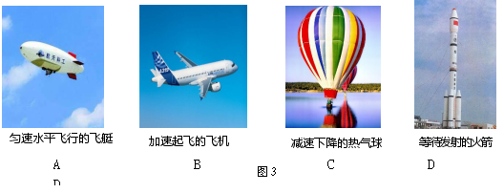

二、多项选择题（下列各小题均有四个选项，其中符合题意的选项均多于一个。本大题共12分，每小题3分。选对但不全的得2分，有错选的不得分）
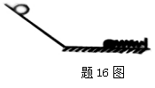
16．如题16图所示在光滑水平面上一铁球匀速向前滚动，正前方有一自然弹簧，铁球压缩弹簧的过程中
A．铁球的动能减少 B．弹簧的势能减少
C．铁球的动能不变 D．弹簧的势能增加

17．重200N的木箱，在40N水平拉力的作用下，恰能沿水平地面做匀速直线运动。当木箱在50N的水平拉力的作用下，沿同一水平地面前进10m的过程中[来源:学科网]
A.拉力做功500J B.重力做功2000J
C.木箱受到的摩擦力为40N D.木箱受到的重力和支持力的合力为零
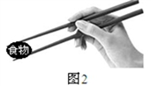
18．图2是我们使用的筷子，它已经成为中华民族的一种传统文化。下列关于筷子的说法正确的是
A. 正常使用的筷子属于省力杠杆
B. 正常使用的筷子属于费力杠杆
C. 筷子能夹起食物，说明筷子和食物之间有摩擦力
D. 筷子能夹起食物，说明力能改变物体的运动状态
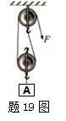
19．如题19图所示，动滑轮重1N，物体A在拉力F的作用下，1s内将重为7N的物体A沿竖直方向匀速提高了0.2m。如果不计绳重和摩擦，则以下计算结果正确的是
A．绳子自由端移动速度为0.4m/s
B．滑轮组的机械效率为87.5%
C．拉力F的功率为1.8W
D．拉力F的大小为4N
三、实验探究题（本大题共40分，每题每空2分）
20．如题20图所示，OB是以O点为支点的杠杆，F是作用在杠杆B端的力。图中线段AB与力F的作用线在一条直线上，且OA⊥AB。线段______表示力F的力臂。（选填“OA”、“AB”或“OB”）
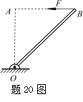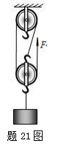
21．小阳同学做“测滑轮组机械效率”的实验，采用了如题21图所示的绕线方法组装了滑轮组。他通过滑轮组用2N的拉力F将重4.2N的物体匀速提升了0.1m的距离，则有用功为_______J，此滑轮组的机械效率为_______。小明同学也做了这个实验。实验后对实验数据进行分析发现：三次实验中动滑轮重相同，提起的钩码重相同，绕线方法和测量器材都相同，但自由端的拉力却不同，从而造成滑轮机械效率不同。请分析造成自由端拉力不同的原因不正确的是____________（将你认为不正确原因的选项序号填写在横线处）。
A．滑轮和绳之间、轮与轴间的摩擦力大小不同
B．测拉力时没有使测力计匀速上升
C．测拉力时拉力的方向没有竖直向上
D．钩码被提升的高度不同
22．小明利用质量相等的钩码及刻线均匀的杠杆探究“杠杆的平衡条件”。
（1）杠杆初始状态如题22图甲所示，为使杠杆在水平位置平衡，应将杠杆右端的平衡螺母向右调节，也可将杠杆左端的平衡螺母向_________调节。
（2）杠杆调节完毕后，在支点两侧挂的钩码如题22图乙所示，此时杠杆失去平衡。为使杠杆重新平衡，应采用的措施是_________（选择A、B、C、D中正确的填空）
A．把右侧的钩码减掉一个 B．把左侧的钩码向左移动一格
C．在左侧的钩码下增加一个钩码 D．在右侧的钩码下增加一个钩码，并向左移动一格。
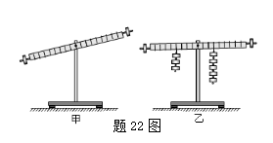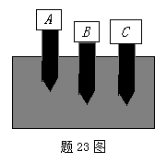
23．在探究物体的重力势能大小与哪些因素有关的实验中，三个相同的木桩被从空中静止释放的铁块撞击，陷入沙坑中的情况如题23图所示。在此实验中，我们是通过观察___________来比较各铁块重力势能的大小。若A、B两铁块质量相等，则两铁块下落高度的关系是h_{A}______h_{B} (选填“>”或“<” 或“=”) ；若A、C两铁块下落的高度相等，则两铁块质量关系是m_{A}________m_{C} (选填“>”或“<” 或“=”)
24．如题24图所示，绳子的一端挂一小球，另一端固定在天花板上，用手把小球拉到A点后松开，小球在摆动过程中：小球在A点和_____点的重力势能最大，在_____点的动能最大；小球由O到B的过程中，______能逐渐减小，________能逐渐增大。
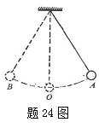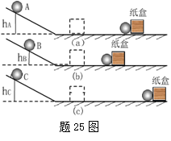
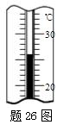
25．如题25图所示，在“研究物体动能与哪些因素有关”的实验中，将A、B、C三小球先后从同一装置的h_{A}、h_{B}、h_{C}高处滚下（m_{A}＝m_{B}＜m_{C}，h_{A}＝h_{C}＞h_{B}）推动纸盒运动一段距离后静止。如图（a）（b）（c）
（1）要研究动能与质量的关系，我们要选择______两图来进行比较。
（2）从图中可以看出，A、B、C三个小球刚到达水平面时，______球的动能最大。

26．小刚通过实验探究冰的熔化规律。
（1）实验前小刚观察到的温度计的示数如题26图所示，温度计的示数为______℃。
（2）实验中持续加热，每分钟记录一次实验数据，如下表所示。根据表中的数据可知冰是_________（选填“晶体”或“非晶体”），冰的熔点是_______℃。
（3）当加热至温度为1℃时，该物质处于___________态（选填“固”或“液”）。
时间/min | 0 | 1 | 2 | 3 | 4 | 5 | 6 | 7 | 8 | 9 | 10 | 11 | 12 | 13
温度/℃[ | -4 | -2 | 0 | 0 | 0 | 0 | 0 | 0 | 0 | 0 | 0 | 1 | 2 | 3
27．小华想探究杠杆平衡时阻力和动力的关系。实验过程中，小华保持动力臂为15cm，阻力臂为12cm不变，然后改变动力F1和阻力F2，并保持杠杆水平平衡，分别测量出动力F1和阻力F2的数据如下表所示。请你根据实验条件和实验数据帮助小华归纳出阻力F2与动力F1的关系:_____________________________________________ 。
F₁/N | 0.8 | 1.2 | 1.6 | 2 | 4 | 6
F₂/N | 1 | 1.5 | 2 | 2.5 | 5 | 7.5

四、科普阅读题（本大题共8分，每空2分）
28．阅读下面的短文，回答问题。
高空坠物危害有多大
现在从高楼上坠落物体伤人事件时有发生，许多人甚至认为从摩天大楼上掉下来的硬币如果砸到人身上也会要了人的命。理由是由于重力的作用，下落的物体一直在加速，只要下落距离足够长，硬币总会达到使人致死的速度。
实际上这个结论是在不考虑空气阻力的情况下分析得出的，在通常的低速情况下，空气阻力是可以忽略不计；然而在高速运动的情况下，例如研究摩天大楼上掉下来的高速下落的硬币，空气阻力则不可忽略，他们甚至会大到成为决定最终运动状态的关键因素。
在高速情况下的空气阻力大小与速度的平方成正比，速度越大，空气阻力也就越大。然而空气阻力也不会无限制地增大，当空气阻力大到与重力（ G = mg）相等时，物体的受力就平衡了。此时物体将稳定地以一个速度匀速下落，这时的速度被称为收尾速度v₀ ，它的大小可以通过其与阻力的关系式求得。
通过具体数据计算，得到结果是不论硬币从多高的地方掉下来，最终的速度也不会超过 45.4m/s。速度越大，砸在人身上产生的压强越大。进一步计算,这枚硬币砸在人身上，人体受到的压强为P≈7.2MPa，而人体皮肤所能承受的压强为P=20.89±4.11MPa，所以高空坠落的硬币产生的压强比这一极限压强还是小很多的。由此看来，高处落下的硬币基本是不会致命的啦！
但是如果是一个鸡蛋，那就是另外的结论，如果从25楼抛下，就可直接致人死亡；从18楼抛下，可致人头骨碎裂。测算数据显示，假设一个1公斤重的花盆从30米高的楼上掉下来，那么这个花盆落地时产生的势能为294焦耳。
294焦耳的能量是一个什么概念呢？举个例子来说，这个花盆落地后在泥地上砸出一个5厘米深的坑，那撞击一瞬间的能量除以坑的深度等于产生的力，相当于600公斤物体的重力。理论上，这个重量足以压死任何一个人，当然还和坠物的密度、体积、接触面大小也有一定的关系，不过它的杀伤力的确惊人。
（1）质量越大的物体下落时具有的重力势能越________（选填“大”或“小”）；
（2）硬币下落时在达到收尾速度之前，重力_________阻力（选填“大于”“小于”或“等于”）；
（3）请你分析为什么高空坠落的硬币没有危险，而鸡蛋有危险______________（假设鸡蛋最后能达到收尾速度）
（4）请写出一条建议______________________________________
五、计算题（本大题共10分，29题4分，30题6分）
29．如图所示，轻质杠杆OA可绕O点转动，杠杆长0.4米，在它的中点B处挂一重为30牛的物体G。若在杠杆上A端施加竖直方向的力F，使杠杆在水平位置平衡，求：[来源:Z_xx_k.Com]
（1）F的力臂是多少米？
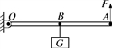
（2）F的大小为多少牛？

30．用如题30图所示的滑轮组将重90N的货物匀速提升1m的过程中，所用拉力F为50N，不计绳重及滑轮与轴之间的摩擦。
（1）求上述过程中的有用功W_{有用}
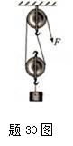
（2）求上述过程中的总功W_{总}
（3）求滑轮组的机械效率η

